# 单点登录系统功能说明

1. 系统描述

用户登录到单点登录系统，再跳转到其他系统时，免去手工登录操作，可直接登录到对应的成员系统中，目前该系统支持B/S端跳转到B/S端第成员系统，也支持从B/S端直接登录到C/S端成员应用。

1. B/S端之间的系统登录
   1. 用户直接通过单点登录系统登录到单点登录页面，然后再跳转到成员系统去，同时将单点登录生成的令牌传给成员系统，成员系统拿到令牌后从单点登录系统提供的webservice中获取登录状态，如果已经登录，则回传给成员系统用户信息，成员系统登录成功。
   2. 用户直接访问成员系统，会检测是否有令牌，如果没有令牌，则直接跳转到单点登录登录界面进行登录，用户输入用户名和密码，验证成功后，直接进入用户刚要访问的系统。
   3. 原理图

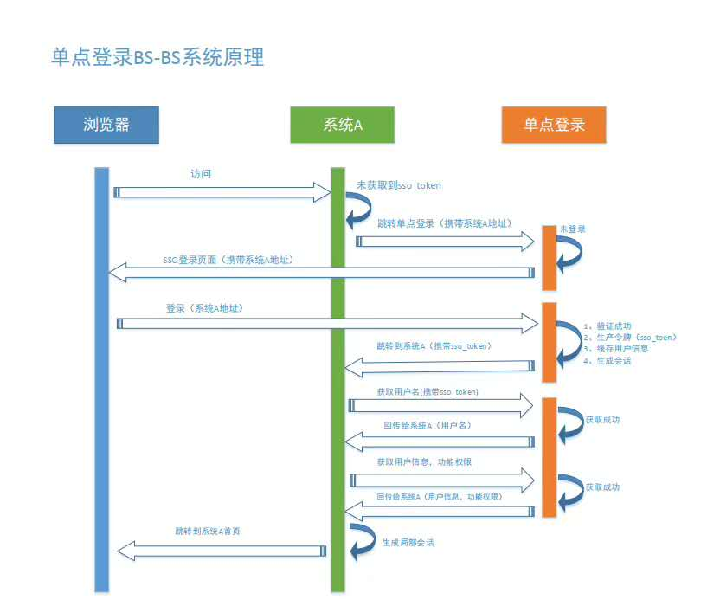

1. B/S端跳转到C/S端

3.1 用户先登录到单点登录系统中，首页有注册到单点登录的应用列表，如果应用是桌面端应用程序，点击其图标，会打开相应的C/S端应用程序，同时也免去手工登录操作。

3.2 桌面端应用程序在单点登录中可以进行版本控制，支持自动更新功能。如果C/S端应用程序进行了修改，系统管理员拿到更新包后，先将更新包通过单点登录系统应用版本控制菜单，将最新程序上传到服务器。用户在登录到单点登录系统后，打开对应的C/S端程序时会进行C/S端版本检测，如果检测到服务器上存在新版本，则会提示用户升级。

3.3 原理图

